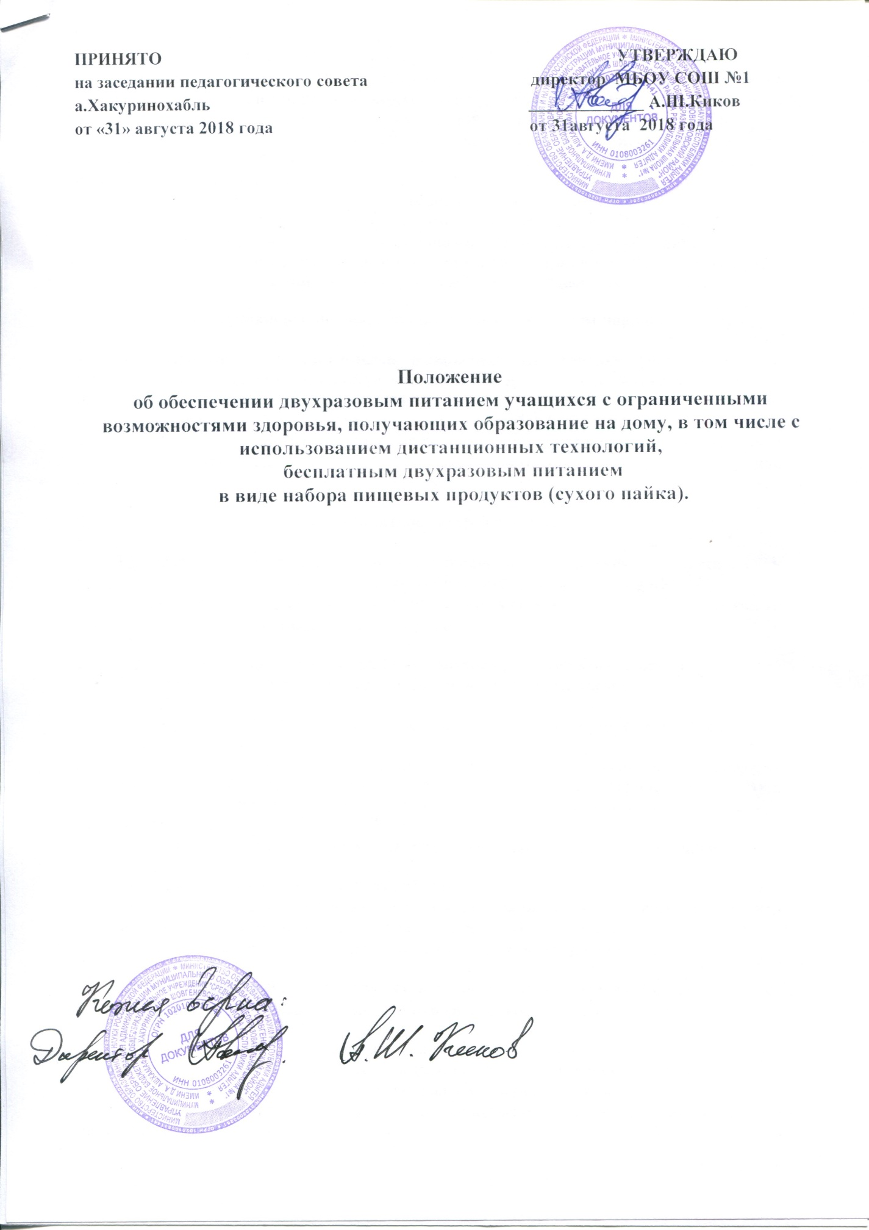
- Общие положения
I.1. Настоящее положение разработано в целях организации бесплатным двухразовым питанием детей с ограниченными возможностями здоровья (далее ОВЗ), обучающихся по адаптированной программе в течение учебного года без взимания платы.
I.2. В соответствии с данным положением дети с ОВЗ, обучающиеся по адаптированным программам обеспечиваются бесплатным двухразовым питанием следующим образом в соответствии:
Законом Республики Адыгея от 18 апреля 2014 г. № 97 «о некоторых мерах по реализации статьи 6 Закона Республики Адыгея «Об образовании в Республике Адыгея» в целях создания условий по предоставлению ежедневного двухразового питания обучающихся с ограниченными возможностями здоровья (далее –с ОВЗ), получающими образование на дому, в том числе с использованием дистанционных технологий.

II. Основные понятия, используемые в настоящем порядке

2.1. Обучающийся с ограниченными возможностями здоровья (далее – ОВЗ) - физическое лицо, имеющее недостатки в физическом и (или) психологическом развитии, подтвержденные психолого-медико-педагогической комиссией и препятствующие получению образования без создания специальных условий.
2.2. Под бесплатным двухразовым питанием понимается предоставление обучающимся двухразового питания (завтрак и обед) в образовательных организациях за счет средств бюджета.

III. Бесплатное двухразовое питание

3.1. Право на получение бесплатного двухразового питания имеют учащиеся с ОВЗ, осваивающие адаптированные основные общеобразовательные программы в МБОУ
3.2. Бесплатное двухразовое питание учащимся, указанным в пункте 2.1. настоящего Порядка, предоставляется в заявительном порядке.

3.3. Для предоставления бесплатного двухразового питания один из родителей (законных представителей) в образовательную организацию представляет:
а) заявление;
б) документ, удостоверяющий личность законного представителя (для усыновителей, опекунов, попечителей);
в) заключение психолого – медико - педагогической комиссии, подтверждающее наличие у обучающегося недостатков в физическом и (или) психическом развитии, препятствующих получению образования без создания специальных условий (далее - заключение ПМПК);
Документы представляются в копиях с предъявлением оригиналов для сверки.

3.4. Период предоставления бесплатного питания:
- с учебного дня, установленного приказом по образовательной организации, до конца учебного года, установленного приказом по образовательной организации, но не более чем на срок действия заключения психолого – медико - педагогической комиссии.

3.5. Бесплатное питание организуется в течение 5 дней в неделю (в зависимости от режима работы образовательной организации) в виде завтрака и обеда.

3.6. В случае если обучающийся не питается по причине болезни, он снимается с питания со второго дня болезни. Родитель (законный представитель) обучающегося имеет право на получение завтрака и обеда в натуральном выражении при личном обращении в образовательную организацию и наличии дополнительного заявления о предоставлении питания на время болезни.

3.7. Если обучающиеся с ОВЗ находятся на индивидуальном обучении на дому, их родители (законные представители) имеют право на получение денежной компенсации.

4. Образовательная организация:
а) обеспечивает информирование родителей (законных представителей) о порядке и условиях предоставления бесплатного двухразового питания;
б) принимает документы, указанные в пункте 3.3 настоящего Порядка, формирует пакет документов и обеспечивает их хранение;
в) проверяет право обучающихся на получение бесплатного питания;
г) принимает решение о предоставлении (об отказе в предоставлении) бесплатного питания; издаёт приказ о предоставлении бесплатного питания в течение пяти рабочих дней со дня приема документов от родителей (законных представителей);
д) ставит обучающегося с ОВЗ на питание с учебного дня, указанного в приказе по образовательной организации.
  - случае выбытия обучающегося из образовательной организации предоставление бесплатного питания ему приостанавливается. Образовательная организация, в которую прибыл обучающийся с ОВЗ, принимает документы от родителей (законных представителей)

- соответствии с пунктом 3.3 настоящего Порядка и принимает решение о предоставлении (об отказе в предоставлении) бесплатного питания;
г) обеспечивает подготовку и ведение табеля посещения обучающихся с ОВЗ;

IV. Контроль и ответственность за предоставление бесплатного питания

4.1. Ответственность за определение права обучающихся с ОВЗ на получение бесплатного двухразового питания и достоверность сведений о ежедневной фактической посещаемости детей возлагается на классных руководителей и заместителя директора по УВР.

